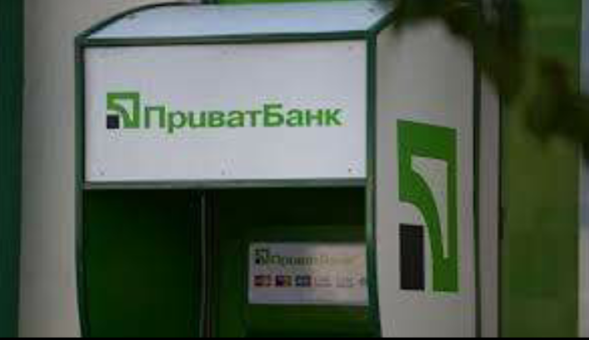
«Чёрная пятница» принесла «Приватбанку» более 1 млрд грн.
Руководитель PR-службы «Приватбанка» Инна Музычук подвела итоги дня распродаж , ставшего традиционным на просторах Украины.С её слов украинцы оплатили 3,2 млн покупок, стоимость которых превысила 1 млрд грн. Этой новостью она поделилась на своей странице в Facebook.
Также Музычук отметила, что общий объём покупок «Чёрной пятницы» , оплаченных банковскими карточками, побил рекорды последних лет. Только через сеть торговых терминалов «Приватбанка» за этот день, было произведено в 10 раз больше покупок, чем в обычные дни.
Несмотря на низкую кредитоспособность населения страны, этот день стал рекордным и по количеству покупок товаров в рассрочку. За одни только сутки украинцы приобрели продукции на сумму более 115 млн грн, воспользовавшись «Мгновенной рассрочкой» и «Оплатой частями». Также отмечается, что более половины покупок пришлись на украинские интернет-магазины. Самыми активными покупателями Музычук назвала жителей Киевской, Харьковской и Днепропетровской областей.
Напомним, что раннее самым популярным днём оказался «День холостяка» , отмечаемый 11 ноября. Общий объём покупок в тот день превысил среднесуточные показатели более чем в 5 раз, что позволило «Приватбанку» получить прибыль на сумму более 500 млн грн.

